Инструкционная карта № Тема: Лепим овощи. – 4 класс.
Материал: пластилин, подкладная доска
Инструменты: стека

1. Подготовка пластилина. Разминание в руках выбранного пластилина. | 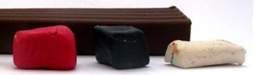 | 1. Подготовить пластилин желтого, зеленого цвета
2. Раскатать конус средних размеров. | 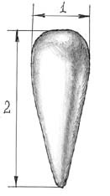 | 2. Составить свекольный цвет из красного и синего, Раскатать шар среднего размера | 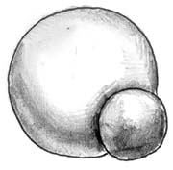
3. Пропорции конуса: длина больше толщины в 2 раза | 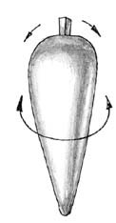 | 3. Произвести вдавливания с одной стороны шара | 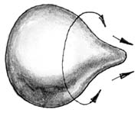
4. 3. Раскатать короткий конус из зеленого пласти-лина. Стекой нанес-ти на боковую поверхность про-дольные линии, обозначающие собранные в пучок и обрезанные стебли моркови. | 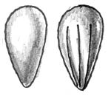 | 4. Произвести вытягивание с другой стороны шара. | 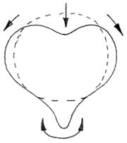
5. Соединить морковь и пучок стеблей придавливанием – острым концом малого конуса к широкому концу среднего конуса. | 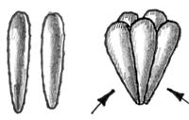 | 5. Раскатать три малых длинных конуса из зеленого пластилина. Толстую часть каждого конуса сдавить пальцами до образования не слишком тонкой пластины. | 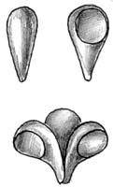
6.Готовая морковь | 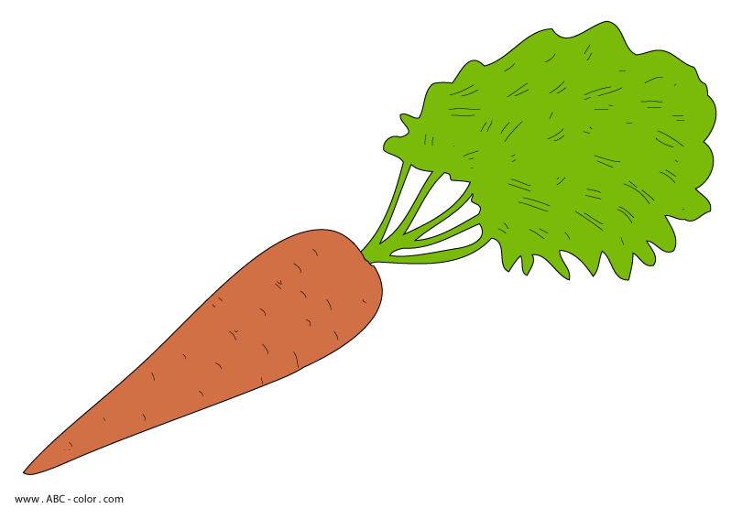 | 6. Готовая свекла | 